K14/3-230C3

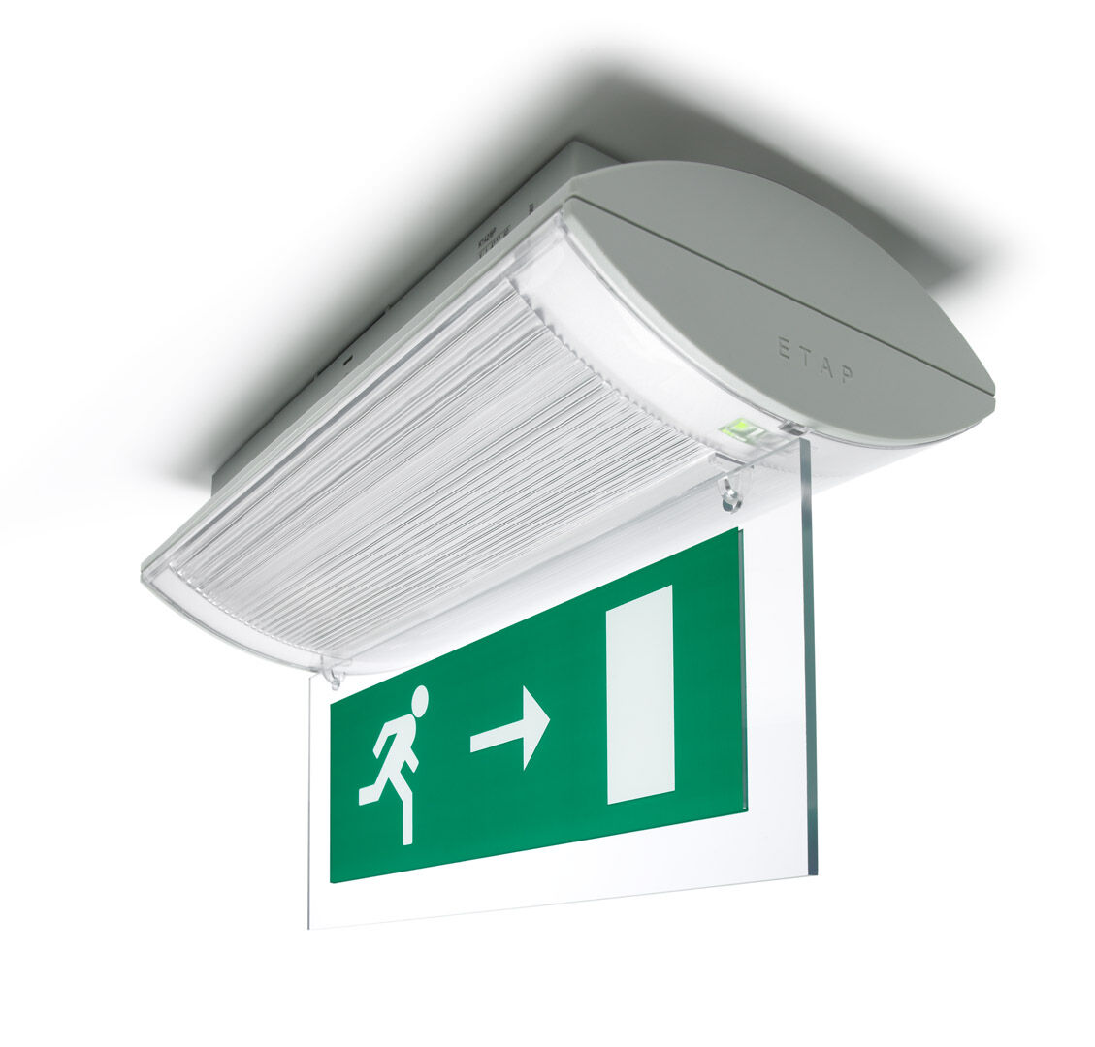
- Veiligheidsverlichtingsarmatuur voor enkel- en dubbelzijdige signalering. Opbouw.
- Voor centraal noodnet.
- Afmetingen: 304 mm x 155 mm x 73 mm.
- Schroefloze opening, automatische elektrische aansluiting (tot 2.5 mm²) op klemmenblok, optionele accessoires voor inbouwmontage
- Lichtopbrengst in noodwerking: 240 lm.
- Opgenomen vermogen: 5.1 W.
- Spanning: 220-230V.
- De herkenningsafstand van het pictogram is 26 m.
- Bevat een adresseerbare MSÜ3 communicatie module, voor gebruikt met centraal batterijsysteem.
- Permanente werking.
- Isolatieklasse: klasse II.
- Fotobiologische veiligheid EN 62471: RISK GROUP 0 UNLIMITED.
- Slagvast polycarbonaat behuizing, RAL9018 - papyruswit.
- IP-graad: IP42.
- IK-graad: IK04.
- Ambient temperature: -10°C - 35°C.
- Gloeidraadtest: 850°C.
- 5 jaar garantie op armatuur, driver, lichtbron en batterij (voor autonome armaturen).
- Certificeringen: CE, ENEC.
- De armatuur is ontwikkeld en geproduceerd volgens standaard EN 60598-2.22 in een bedrijf dat ISO 9001 en ISO 14001 gecertificeerd is.

